Ogólnopolskie Porozumienie Związków Zawodowych

Kronika związkowa
13 grudnia 2017
WYDANIE SPECJALNE
Nr 020(26342) 2017

http://www.opzz.org.pl
http://kronika.opzz.org.pl
Rok XX

Biuro Prasowe OPZZ
e-mail: biuroprasowe@opzz.org.pl tel.: 022 551 55 03, fax: 022 551 55 24
00-924 Warszawa, ul. M. Kopernika 36/40
P o s i e d z e n i e R a d y O P Z Z

13 grudnia w Warszawie, po raz ostatni w tym roku obradowała Rada Ogólnopolskiego Porozumienia Związków Zawodowych. Zebrani uczcili minutą ciszy Franciszka Bobrowskiego, wiceprzewodniczącego OPZZ, zmarłego 9 grudnia bieżącego roku.

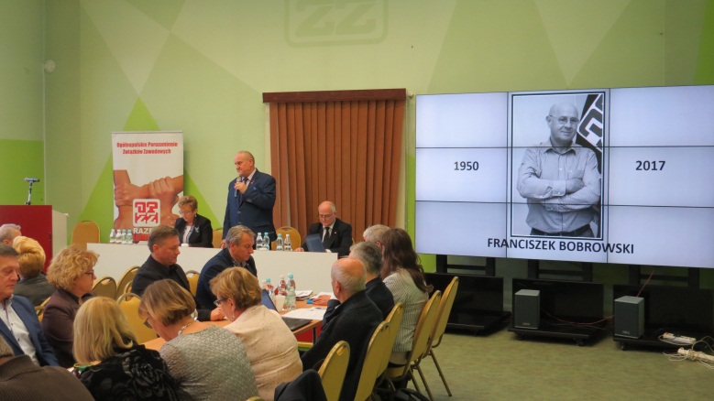

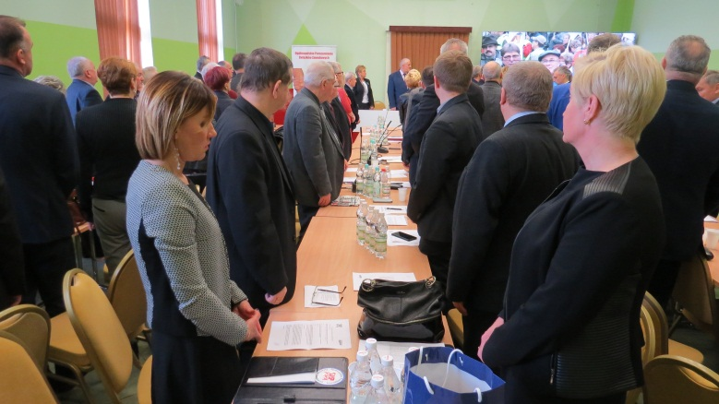

Po przyjęciu porządku obrad, Rada przyjęła informację o rezygnacji Piotra Luberty (byłego przewodniczącego Związku Zawodowego Ratowników Górniczych w Polsce) z funkcji członka Rady OPZZ.

Następnie przewodniczący Jan Guz omówił projekt planu przychodów i preliminarza wydatków na działalność statutową OPZZ w 2018 r. Po zapoznanie się z opinią Komisji Rewizyjnej OPZZ do tego projektu, Rada przyjęła uchwałę w sprawie przychodów i wydatków OPZZ.

Przewodniczący Guz i wiceprzewodniczący A. Radzikowski dokonali analizy realizacji uchwały Rady z dnia 26 kwietnia 2017 r. w sprawach wewnątrzzwiązkowych i z 26 czerwca 2017 r. w sprawie usprawnienia działalności związkowej i przekazali informację o realizacji tych uchwał. Rada przyjęła informację.

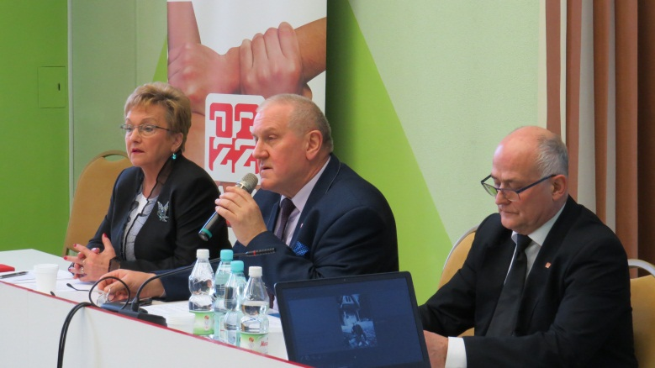

Andrzej Radzikowski i Paweł Śmigielski, dyrektor Wydziału Prawno - Interwencyjnego OPZZ, omówili stan prac nad nowelizacją ustawy o związkach zawodowych. Zdaniem mec. Śmigielskiego ustawę trzeba uchwalić jak najpilniej, bo osób zatrudnionych na umowach cywilno-prawnych są setki tysięcy i nie ma kto ich reprezentować, gdy dochodzi do ograniczania lub wręcz łamania ich praw pracowniczych. Jak podkreśla, będą oni przede wszystkim bronili swoich praw w zakładach pracy, gdzie są bardzo często traktowani nierówno.
D Dr Liwiusz Laska, przedstawiciel OPZZ w Komisji Kodyfikacyjnej Prawa Pracy i jej wiceprzewodniczący, stwierdził że "Komisja idzie w dobrym kierunku dla ludzi pracy". Zmiany w nowym Kodeksie pracy mają dotyczyć między innymi trwania urlopów. Obecnie jest tak, że każdy, kto podejmuje pierwszą pracę a nie ukończył studiów po pierwszym roku, zyska 20 dni. Po zmianach będzie to 26 dni. Według Laski, poziom zamożności, który wzrasta w Polsce, sprzyja wykorzystaniu urlopów. Nawet 500 plus wpłynęło na to, że ludzie chętniej wykorzystują urlopy.
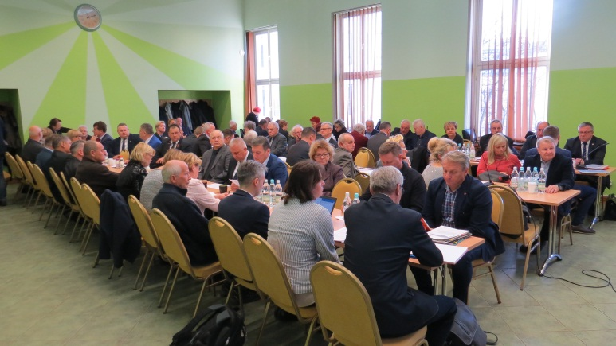
Piotr Ostrowski, dyrektor Wydziału Międzynarodowego OPZZ, poinformował o podpisaniu porozumienia pomiędzy OPZZ, a Belgijską Powszechną Federacją Pracy (FGTB/ABVV).
Zgodne z porozumieniem, Polak pracujący w Belgii, należący do organizacji związkowej OPZZ, będzie mógł uzyskać pomoc od belgijskich związków FGTB/ABVV, jeśli jego pobyt za granicą nie przekracza roku. Jeśli pobyt i praca w Belgii będą dłuższe niż rok, aby uzyskać pomoc pracownik będzie już musiał formalnie zapisać się do belgijskich związków zawodowych. Pomoc będzie dotyczyła mniej skomplikowanych spraw, których koszty nie przekraczają 1 tys. euro.

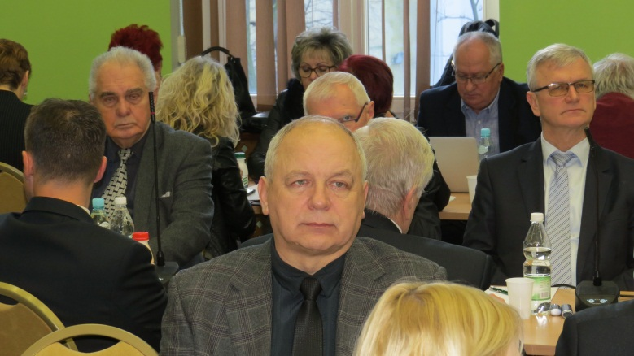
Sprawy związane z większymi kosztami będą wymagały odrębnego dwustronnego uzgodnienia między OPZZ a FGTB/ABVV. Każdy przypadek będzie musiał być potwierdzany przez Wydział Międzynarodowy OPZZ. Stąd niezwykle ważna będzie sprawna komunikacja ze strukturami terytorialnymi OPZZ oraz ogólnokrajowymi organizacjami członkowskimi OPZZ.
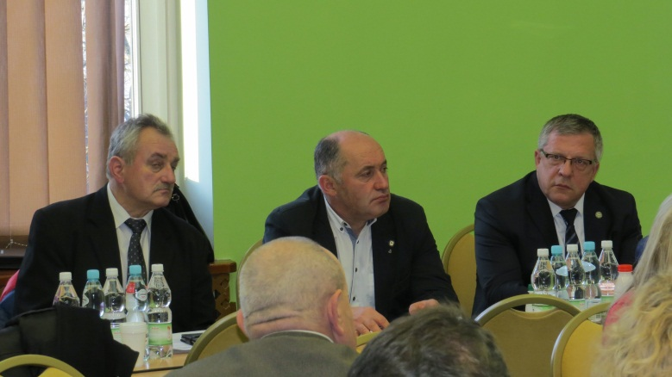

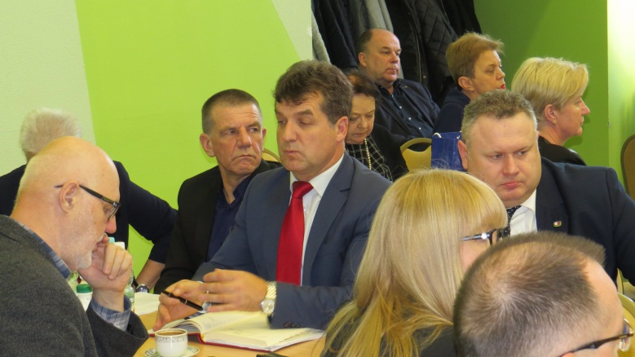
Wiceprzewodniczący Radzikowski przedstawił informację o aktualnym stanie przygotowań do IX Kongresu OPZZ, w dniach 24-25 maja 2018. Mówił o pierwszych posiedzeniach Komisji Statutowej pod przewodnictwem szefa OPZZ i Komisji Programowej, któremu osobiście przewodniczył.
Wysłano informacje do OOC o konieczności dokonania wyboru swoich reprezentantów na zebrania przedstawicieli branż, które dokonają wyboru delegatów na IX Kongres OPZZ.
Rada przyjęła terminy posiedzeń Prezydium i Rady OPZZ do IX Kongresu OPZZ w 2018: Prezydia odbędą się: 30 stycznia, 6 marca i 17 kwietnia. Rada OPZZ będzie obradować 7 lutego i 9 maja 2018.
Rada podjęła uchwałę o zwrócenie się do Prezydenta RP o zawetowanie ustaw o Krajowej Radzie Sądownictwa i Sadzie Najwyższym
Kierownictwo OPZZ złożyło członkom Rady, reprezentowanym przez nich organizacjom, ich członkom i rodzinom, najlepsze życzenia świąteczne i noworoczne:
Z okazji Świąt Bożego Narodzenia życzymy wszelkiej pomyślności i niepowtarzalnej atmosfery Świątecznej.
Niech radość i poczucie spełnienia towarzyszy Państwu przez cały Nowy Rok.
Przewodniczący Jan Guz
z kierownictwem OPZZ i współpracownikami
